**BỘ GIÁO DỤC VÀ ĐÀO TẠO**

**TRƯỜNG ĐẠI HỌC SƯ PHẠM KỸ THUẬT TP.HCM**

**KHOA CÔNG NGHỆ THÔNG TIN**



**MÔN: LẬP TRÌNH TRÊN WINDOWS**

**BÁO CÁO ĐỒ ÁN**

**ĐỀ TÀI:**

**THIẾT KẾ PHẦN MỀM**

**QUẢN LÝ QUÁN ĂN**

**GVHD: Hoàng Công Trình**

Sinh viên thực hiện MSSV

1. Nguyễn Trương Thành Long 21133053
2. Nguyễn Thị Thanh Hiền 21133032
3. Dương Hoàng Khang 21133046
4. Nguyễn Duy Hải 21133101
5. Lê Lương Trường An 21133001

*TP Hồ Chí Minh, tháng 5 năm 2024*

|  |  |
| --- | --- |
| BỘ GIÁO DỤC VÀ ĐÀO TẠO  **TRƯỜNG ĐẠI HỌC SƯ PHẠM KỸ THUẬT**  **THÀNH PHỐ HỒ CHÍ MINH** | **CỘNG HÒA XÃ HỘI CHỦ NGHĨA VIỆT NAM**  **Độc lập – Tự do – Hạnh phúc** |

**NHẬN XÉT CỦA GIẢNG VIÊN HƯỚNG DẪN**

**Họ và tên sinh viên thực hiện**

* Nguyễn Trương Thành Long 21133053
* Nguyễn Thị Thanh Hiền 21133032
* Dương Hoàng Khang 21133046
* Nguyễn Duy Hải 21133101
* Lê Lương Trường An 21133001

**Môn học:** Lập trình trên Windows

**Nhận xét**

Thành phố Hồ Chí Minh, / / 2024

Giảng viên hướng dẫn

*(Ký và ghi rõ họ tên)*

Hoàng Công Trình

**LỜI CẢM ƠN**

Kính thưa thầy Hoàng Công Trình, nhóm em xin gửi lời cảm ơn chân thành đến thầy vì đã hướng dẫn và giúp đỡ chúng em trong quá trình hoàn thiện đồ án môn Lập trình trên Windows. Nhờ vào sự chỉ dẫn và giúp đỡ của thầy, nhóm em đã có thể hoàn thành đồ án một cách hiệu quả và đạt được kết quả như mong đợi. Chúng em rất biết ơn thầy đã dành thời gian và tâm huyết để truyền đạt kiến thức và kinh nghiệm cho nhóm.

Thầy đã giúp chúng em có được những kiến thức và kỹ năng cần thiết để làm việc với cơ sở dữ liệu một cách hiệu quả, và nhóm em sẽ sử dụng những kiến thức này để phát triển bản thân và đóng góp vào công việc sau này.

Một lần nữa, nhóm em xin chân thành cảm ơn thầy Hoàng Công Trình vì sự giúp đỡ và hướng dẫn của thầy trong quá trình học tập của nhóm.

*Trân trọng,*

**Nhóm 16**

Nguyễn Trương Thành Long

Nguyễn Thị Thanh Hiền

Dương Hoàng Khang

Nguyễn Duy Hải

Lê Lương Trường An

**MỤC LỤC**

CHƯƠNG I: TỔNG QUAN ĐỀ TÀI 1

1. Lý do thực hiện đề tài 1

2. Mục tiêu đề tài 1

3. Phạm vi đề tài 1

4. Phương pháp thực hiện 1

CHƯƠNG II: PHÂN TÍCH ĐẶC TẢ YÊU CẦU THIẾT KẾ 2

1. Xác định yêu cầu người dùng 2

1.1. Yêu cầu đối với Admin 2

1.2. Yêu cầu đối với nhân viên 2

2. Class Diagram 2

CHƯƠNG III: GIAO DIỆN NGƯỜI DÙNG VÀ CHỨC NĂNG 3

1. Giao diện đăng nhập 3

2. Giao diện hóa đơn 3

3. Giao diện thông tin cá nhân 4

4. Giao diện thông tin danh mục 4

5. Giao diện thực đơn món ăn 5

6. Giao diện danh sách bàn ăn 5

7. Giao diện thông tin doanh thu 6

8. Giao diện quản lý tài khoản 6

9. Giao diện xuất hóa đơn 7

10. Giao diện xuất doanh thu 7

CHƯƠNG IV: KẾT LUẬN 8

1. Kết quả đạt được 8

2. Hạn chế 8

3. Hướng phát triển 8

TÀI LIỆU THAM KHẢO 9

# **CHƯƠNG I: TỔNG QUAN ĐỀ TÀI**

## **1. Lý do thực hiện đề tài**

Trong thời đại công nghệ số phát triển mạnh mẽ như hiện nay, việc sử dụng phần mềm quản lý là một yếu tố không thể thiếu cho bất kỳ doanh nghiệp nào, bao gồm cả các quán ăn. Thiết kế một phần mềm quản lý quán ăn mang lại nhiều lợi ích và đảm bảo hiệu quả hoạt động của cửa hàng.

Việc xây dựng một phần mềm quản lý quán ăn trở thành lựa chọn hợp lý và cần thiết. Phần mềm này sẽ tự động hóa và hiện đại hóa các hoạt động quản lý như quản lý đặt bàn, quản lý thực đơn và lịch trình, quản lý nhân viên và tài chính. Việc áp dụng phần mềm này không chỉ giúp tiết kiệm thời gian và công sức cho chủ quán ăn mà còn đảm bảo tính chính xác và tin cậy trong các hoạt động kinh doanh.

## **2. Mục tiêu đề tài**

Tìm hiểu, thiết kế quy trình vận hành của các quán ăn.

Lập trình phát triển phần mềm quản lý quán ăn.

## **3. Phạm vi đề tài**

Phạm vi của đồ án nằm trong giới hạn môn Lập trình trên Windows:

Ngôn ngữ lập trình sử dụng: C#, SQL

Phần mềm được sử dụng: Visual Studio 2022, Microsoft SQL Server

## **4. Phương pháp thực hiện**

Phân tích thiết kế cơ sở dữ liệu cho quán ăn, thiết kế các giao diện phần mềm.

Sử dụng các công cụ Visual Studio 2022 và SQL Server để thực hiện các yêu cầu vừa phân tích thiết kế.

Lập trình hoàn thiện sản phẩm và kiểm thử phần mềm.

# **CHƯƠNG II: PHÂN TÍCH ĐẶC TẢ YÊU CẦU THIẾT KẾ**

## **1. Xác định yêu cầu người dùng**

### **1.1. Yêu cầu đối với Admin**

Quản lý tài khoản nhân viên: gồm các thao tác thêm tài khoản nhân viên, sửa thông tin nhân viên và xóa nhân viên.

Quản lý danh mục thức ăn.

Quản lý thức ăn.

Quản lý hóa đơn.

Quản lý bàn ăn.

Quản lý doanh thu.

### **1.2. Yêu cầu đối với nhân viên**

Nhân viên thực hiện tạo hóa đơn cho khách hàng theo bàn, thanh toán và xuất hóa đơn.

Nhân viên thực hiện các thao tác sửa thông tin tài khoản của mình.

## **2. Class Diagram**

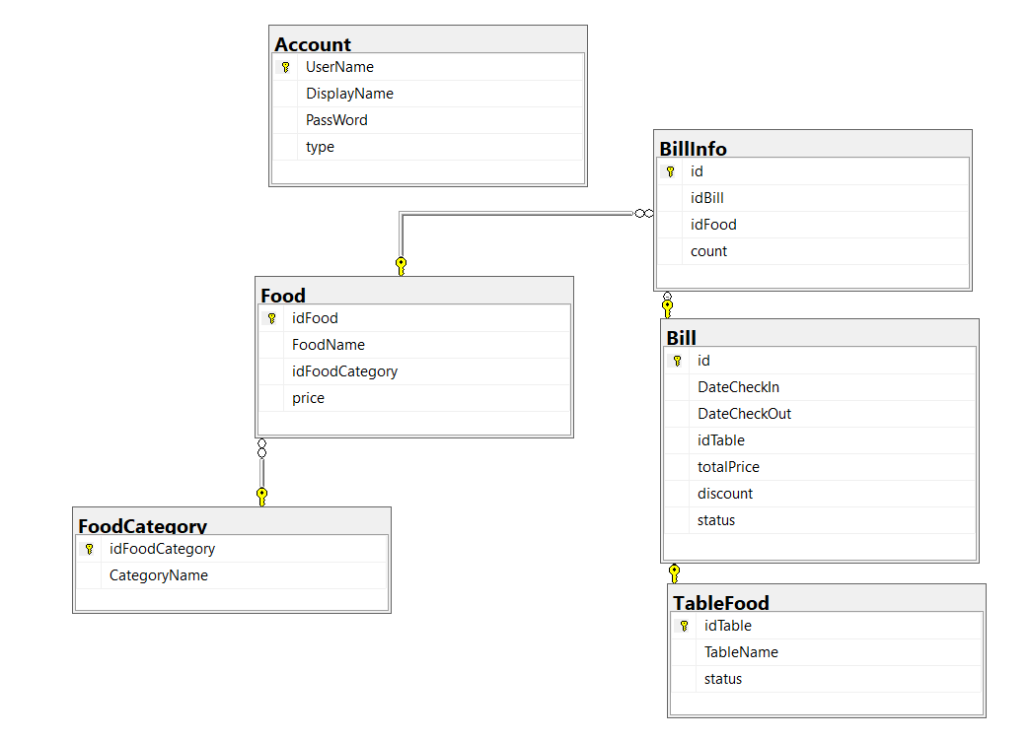

# **CHƯƠNG III: GIAO DIỆN NGƯỜI DÙNG VÀ CHỨC NĂNG**

## **1. Giao diện đăng nhập**

Người dùng nhập tài khoản và mật khẩu để đăng nhập vào phần mềm

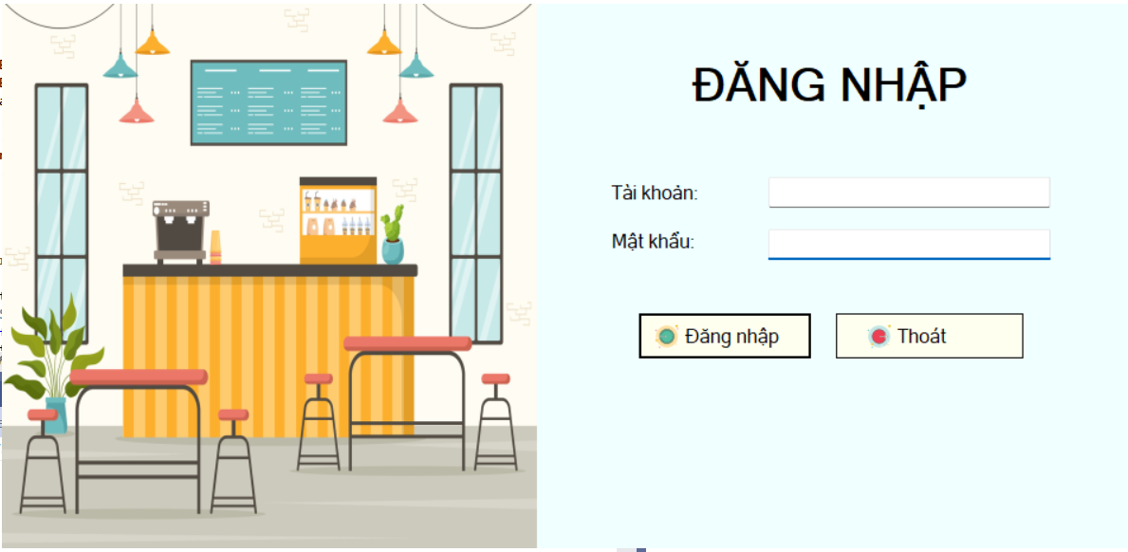

## **2. Giao diện hóa đơn**

Người dùng có thể chọn bàn và thêm món ăn vào bàn đó, chuyển bàn, gộp bàn, thanh toán và xuất hóa đơn

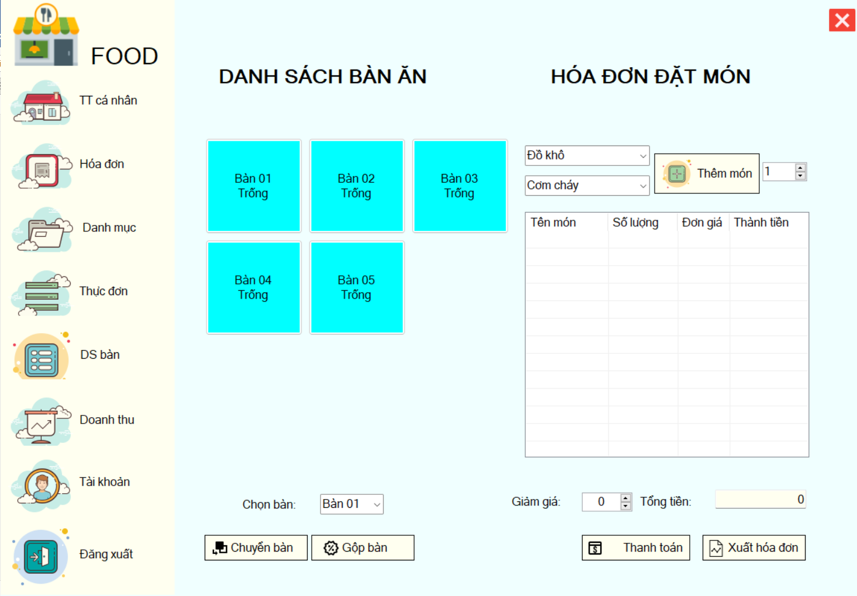

## **3. Giao diện thông tin cá nhân**

Tại đây hiển thị tên đăng nhập và tên hiển thị của tài khoản vừa đăng nhập, người dùng có thể sửa tên hiển thị, sửa mật khẩu

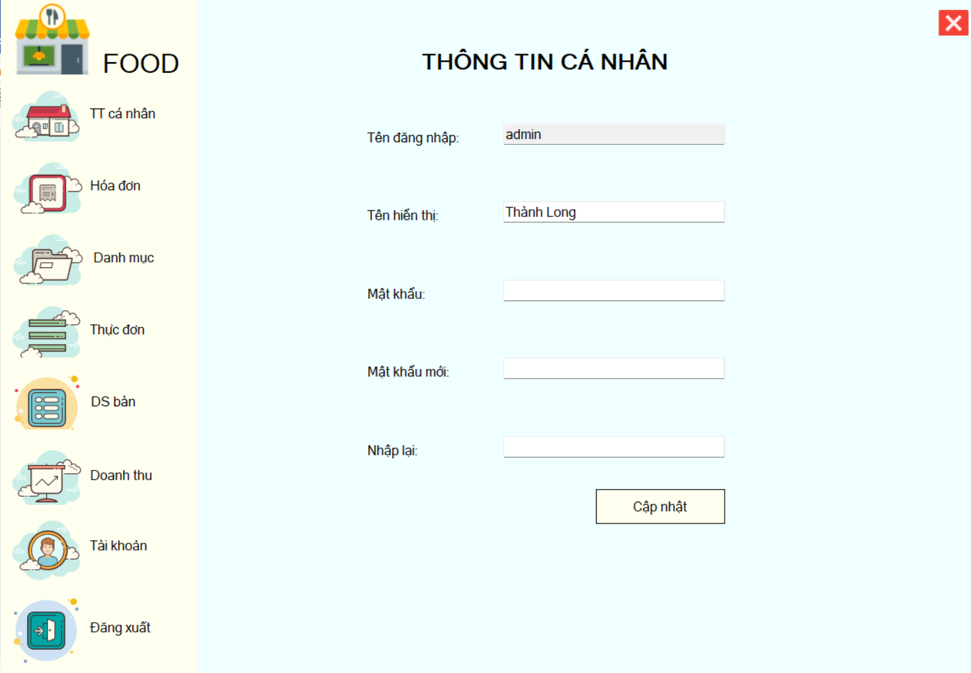

## **4. Giao diện thông tin danh mục**

Hiển thị thông tin tin mục và admin có thể thêm, xóa, sửa danh mục

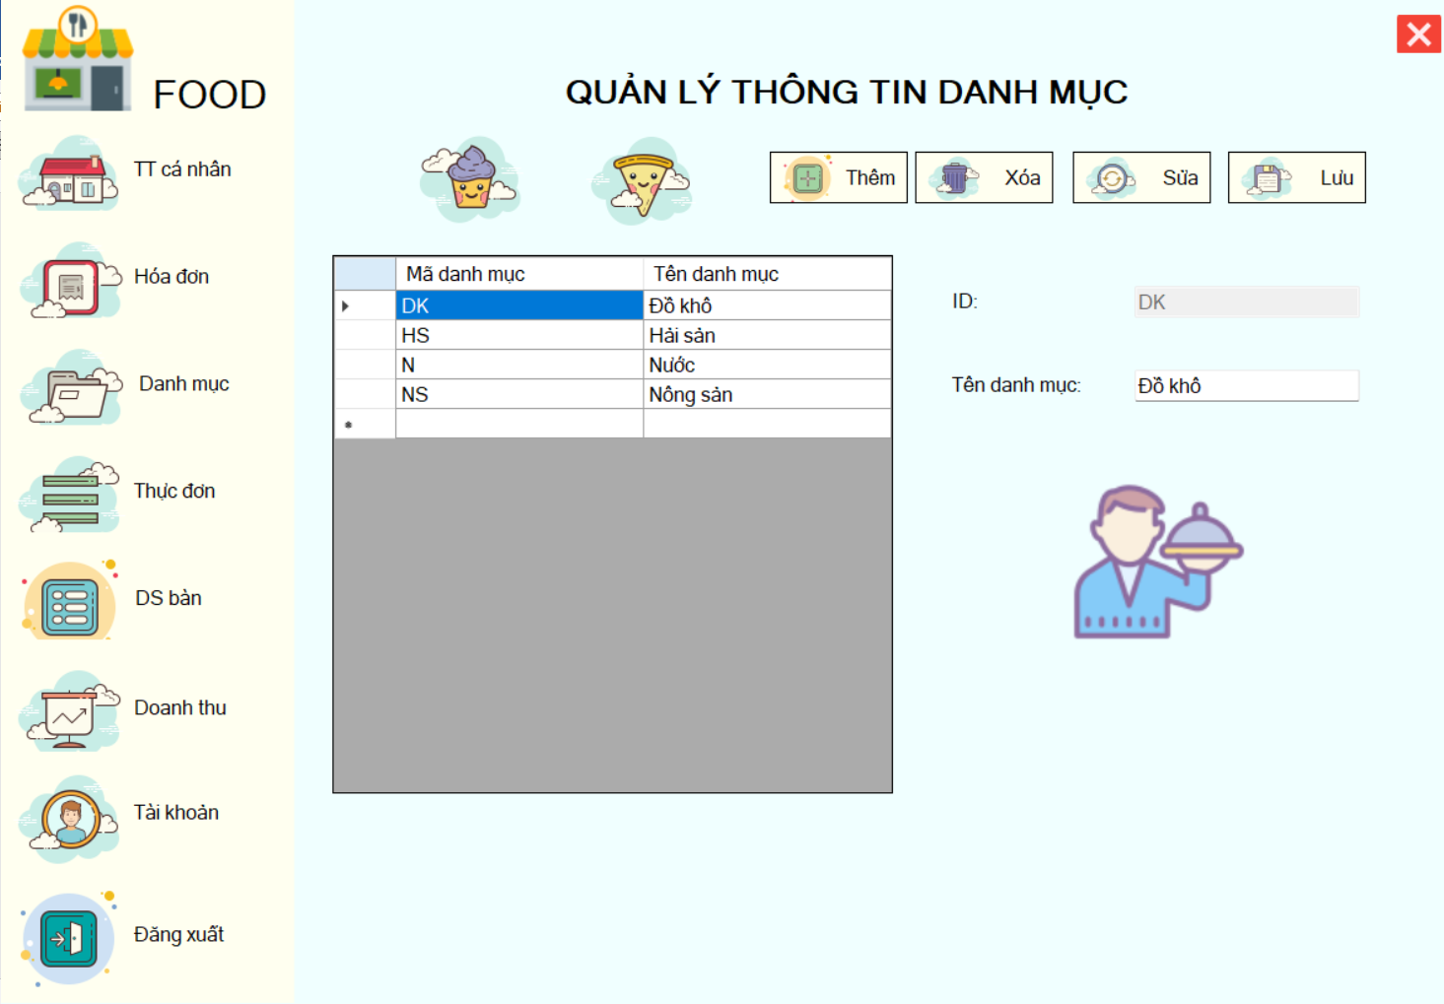

## **5. Giao diện thực đơn món ăn**

Hiển thị thông tin món ăn, admin có thể thêm, sửa, xóa món và tìm kiếm món ăn

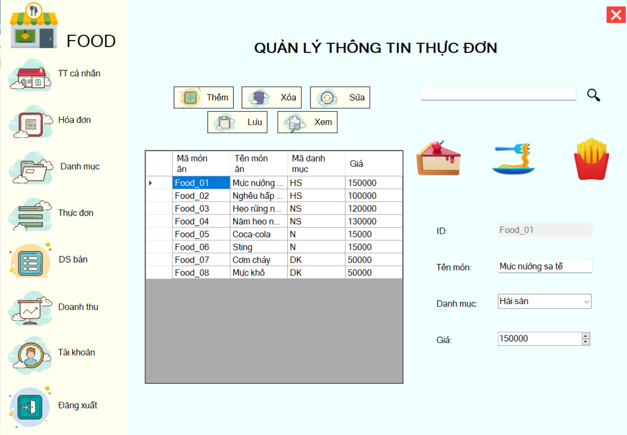

## **6. Giao diện danh sách bàn ăn**

Hiển thị thông tin bàn ăn, admin có thể thêm, xóa, sửa bàn ăn

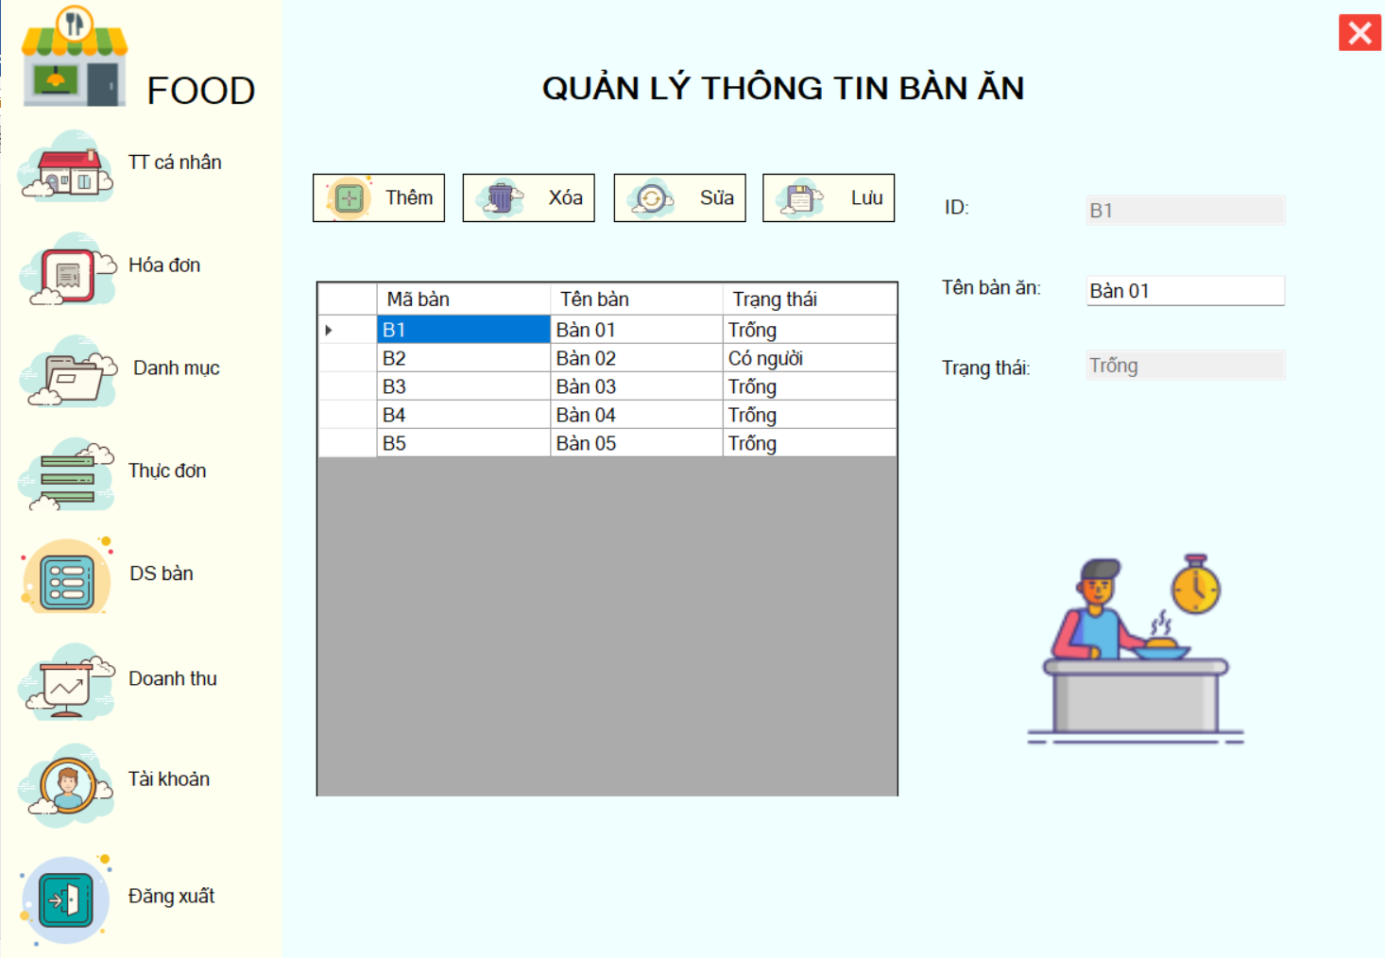

## **7. Giao diện thông tin doanh thu**

Hiển thị doanh thu của quán án, và xuất báo cáo doanh thu

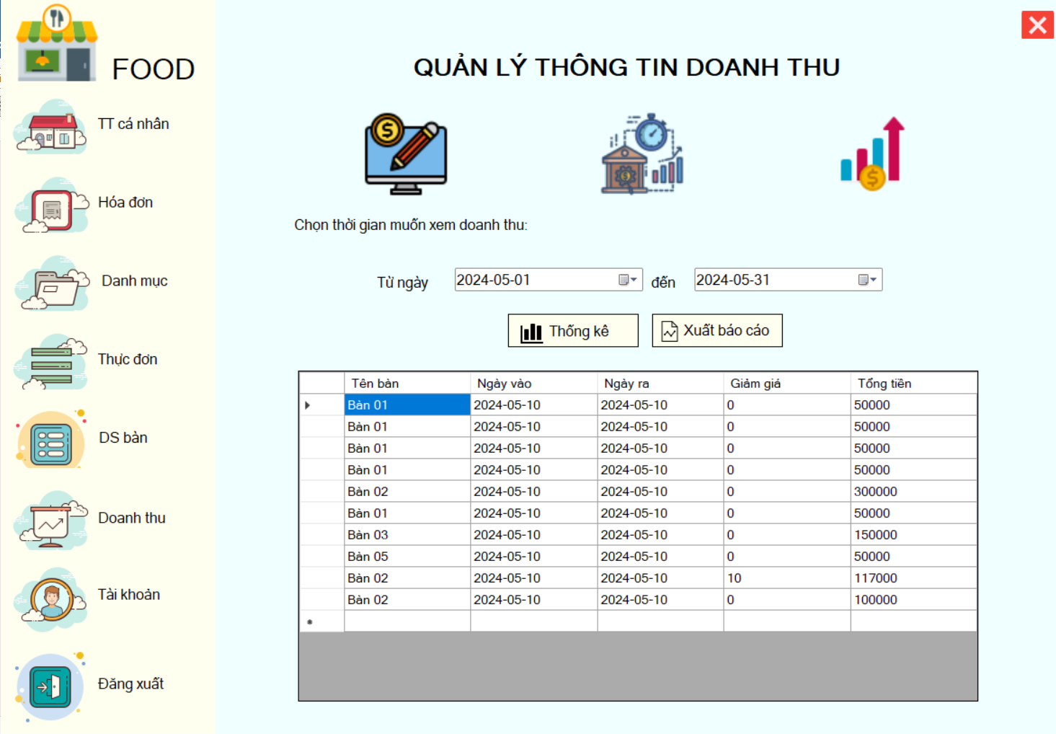

## **8. Giao diện quản lý tài khoản**

Hiển thị thông tin tài khoản, admin có thể thêm, xóa và sửa tài khoản

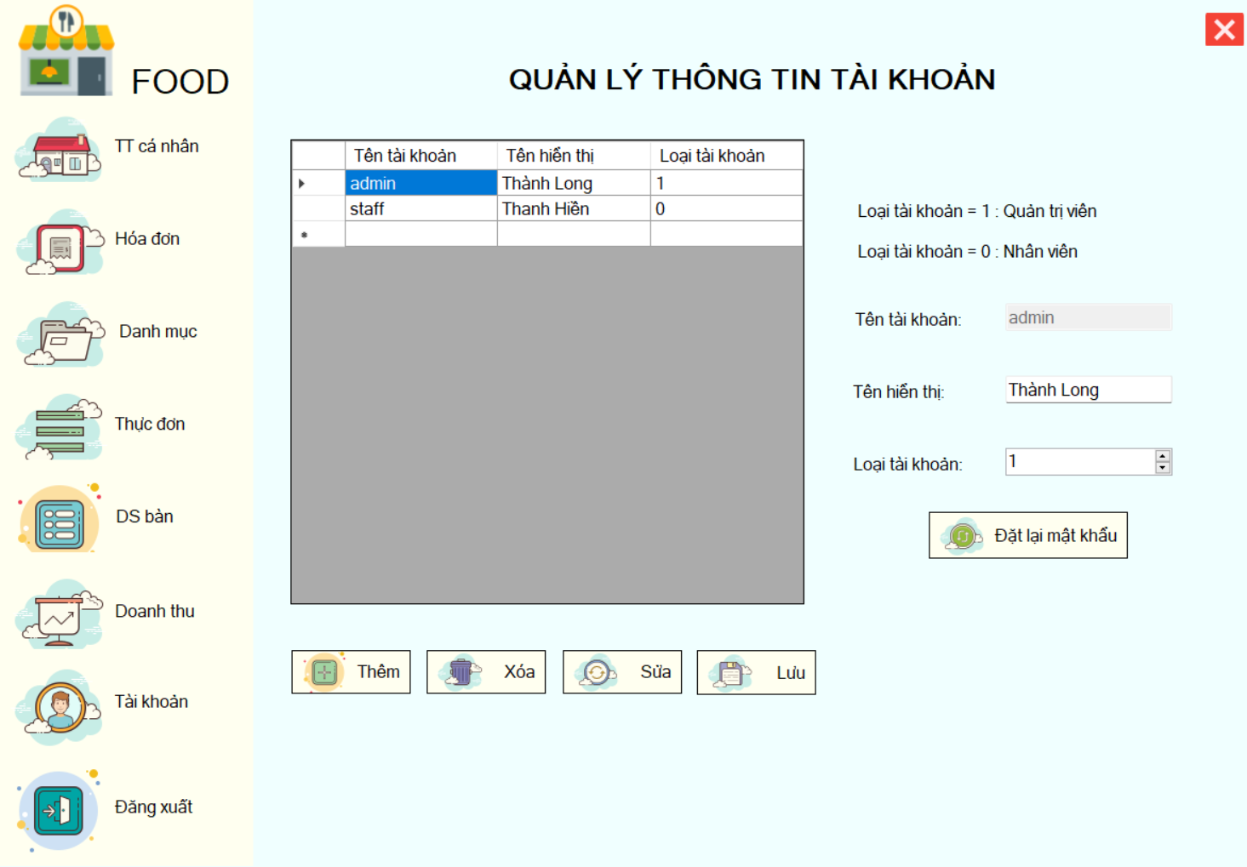

## **9. Giao diện xuất hóa đơn**

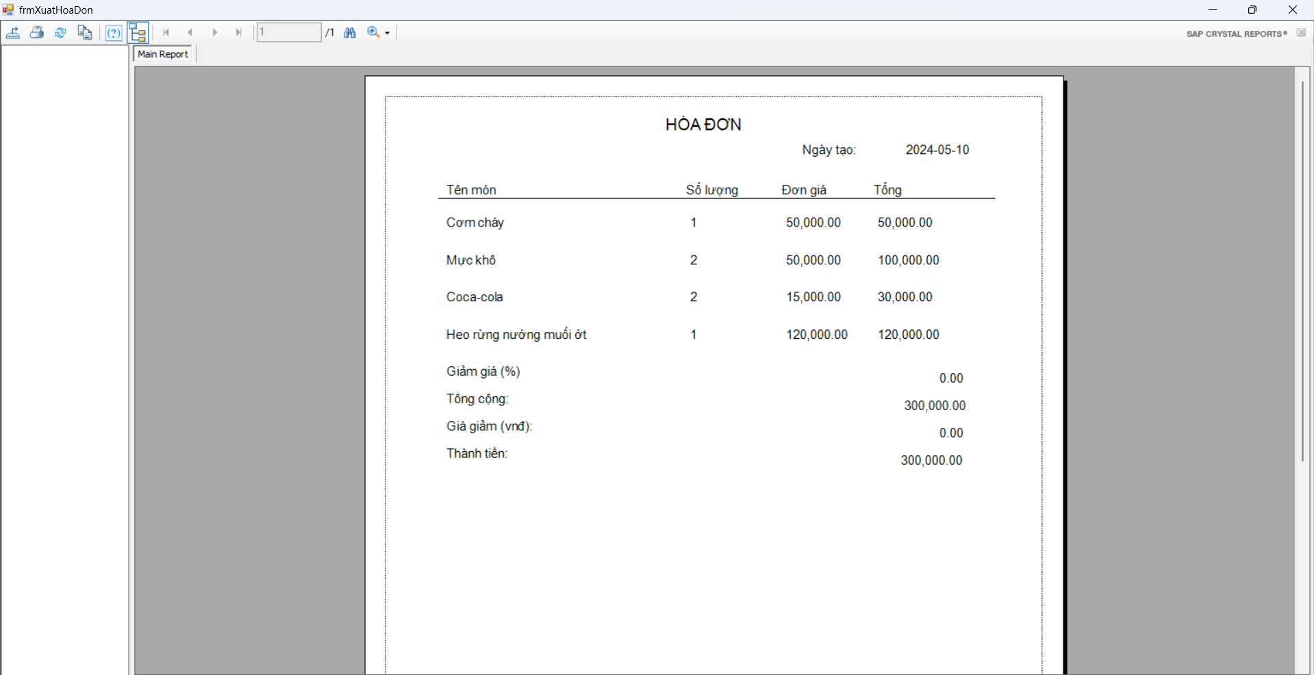

## **10. Giao diện xuất doanh thu**

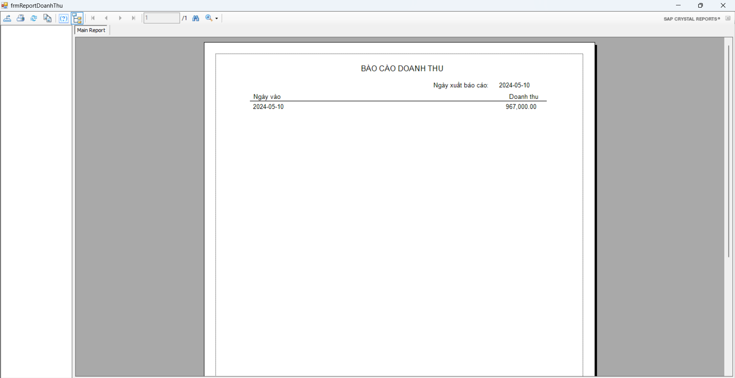

# **CHƯƠNG IV: KẾT LUẬN**

## **1. Kết quả đạt được**

Thực hiện đầy đủ 3 phiên bản ADO.NET, LINQ và ENTITY như yêu cầu.

Xây dựng phần mềm theo mô hình 3 tầng.

Thiết kế giao diện trực quan, dễ sử dụng các chức năng liên quan đến đề tài.

Vận dụng thành thạo các kiến thức của các chương trong môn Lập trình Windows như kết nối cơ sở dữ liệu với 3 công nghệ khác nhau, tạo báo cáo bằng Crystal Report.

## **2. Hạn chế**

Vì mặt hạn chế thời gian thực hiện đề tài, nhóm vẫn chưa mở rộng được thêm nhiều chức năng nâng cao cho phần mềm.

Cách tổ chức cơ sở dữ liệu còn chưa được tốt.

Vẫn còn hạn chế về bảo mật và quyền riêng tư cho thông tin khách hàng.

## **3. Hướng phát triển**

Xử lí các lỗi ngoài ý muốn, các lỗi khi kết nối cơ sở dữ liệu.

Cải thiện chương trình, mở rộng chức năng.

Bảo mật dữ liệu tốt hơn.

# **TÀI LIỆU THAM KHẢO**

1. <https://topdev.vn/blog/mo-hinh-3-lop-la-gi/>
2. <https://www.sapo.vn/blog/quy-trinh-quan-ly-nha-hang-chuyen-nghiep>
3. <https://howkteam.vn/course/lap-trinh-phan-mem-quan-ly-quan-cafe-voi-c-winform-24>